Отчет Лабораторная работа No4. Создание и процесс обработки программ на языке ассемблера NASM

Простейший вариант

Матвеева Анастасия Сергеевна

Содержание

# 1 Цель работы

Освоение процедуры компиляции и сборки программ, написанных на ассем- блере NASM.

# 2 Задание

1. В каталоге ~/work/arch-pc/lab05 с помощью команды cp создайте копию файла hello.asm с именем lab5.asm
2. С помощью любого текстового редактора внесите изменения в текст про- граммы в файле lab5.asm так, чтобы вместо Hello world! на экран выво- дилась строка с вашими фамилией и именем.
3. Оттранслируйте полученный текст программы lab5.asm в объектный файл. Выполните компоновку объектного файла и запустите получивший- ся исполняемый файл.
4. Скопируйте файлы hello.asm и lab5.asm в Ваш локальный репозиторий в каталог ~/work/study/2022-2023/“Архитектура компьютера”/arch- pc/labs/lab05/. Загрузите файлы на Github.

# 3 Ход работы

Лаборатовная работа 1. Создаем каталог для работы с ассемблер NASM.



Рис. 1: MKDIR

1. Переходим в каталог.

Рис. 2: CD

Рис. 2: CD

1. Создаем текстовый файл с именеи Hello.sam

Рис. 3: TOUCH

Рис. 3: TOUCH

1. Открываем созданый файл и вводим данный нам текст

GEDIT 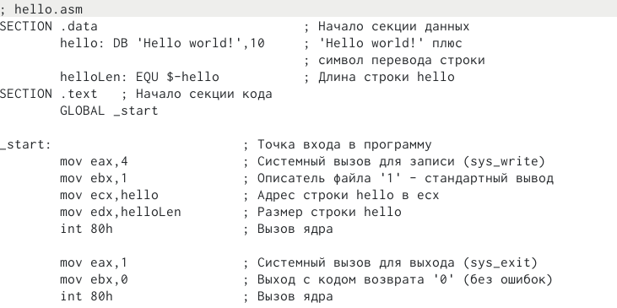

1. Превращаем текст программы в объектный код. Проверяем(ls). Компилируем исходный файл. Проверяем.

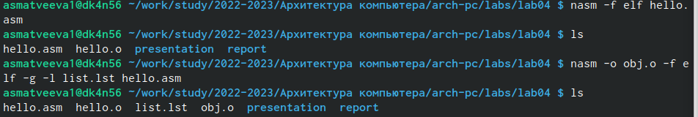

Рис. 4: .

1. Передаем на обработку компоновщику. Проверяем. Ставим имя файлу.

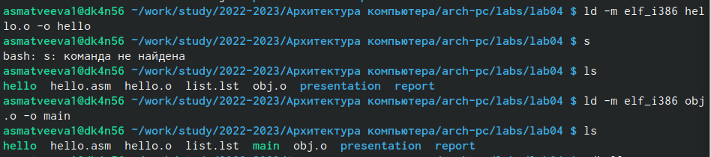

Рис. 5: .

1. Запускаем программу.

HELLO Самомстоятельная работа

1. Создаем копию.

Рис. 6: CP

Рис. 6: CP

1. Редактруем изминения в текстовом редакторе (gedit). Запускаем программу.

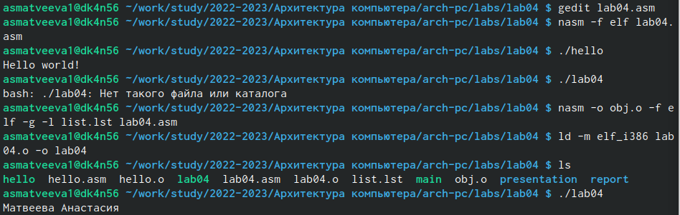

Рис. 7: .

1. Загружаем в репозиторий.

# 4 Выводы

Мы обучились работать, компилировать и собирать программы написанные на ассмблере NASM.

# Список литературы